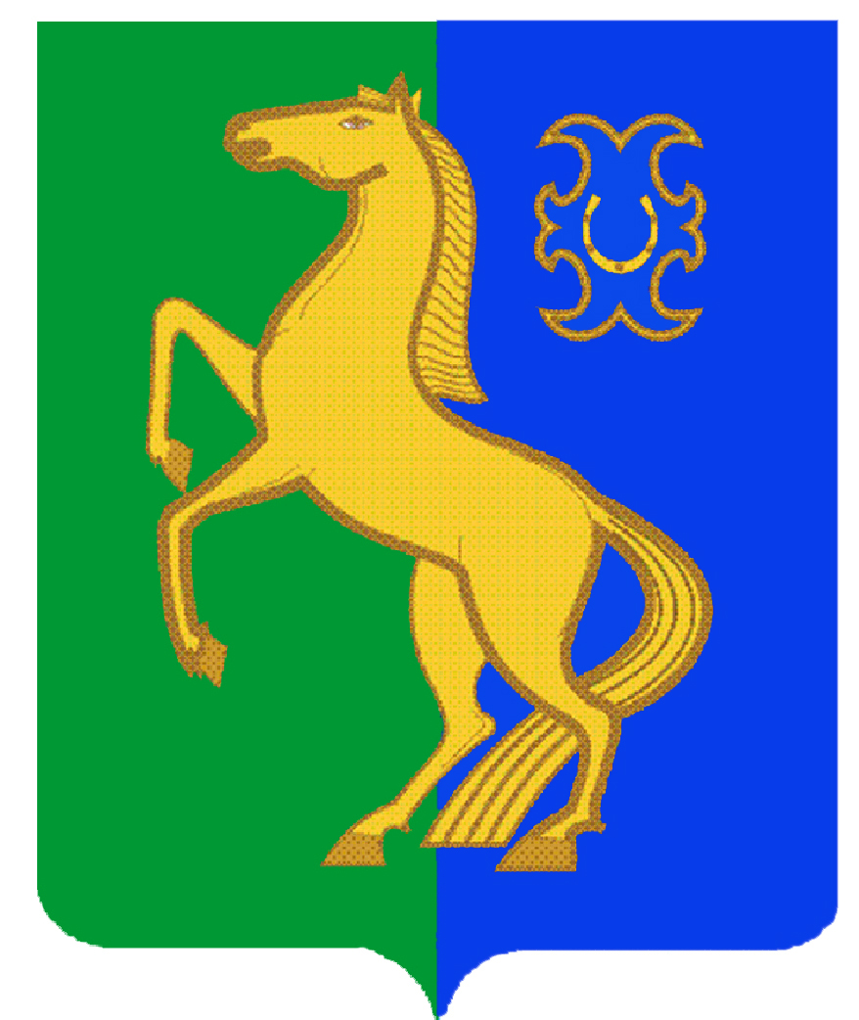
БАШҠОРТОСТАН РЕСПУБЛИКАҺЫ РЕСПУБЛИка БАШКОРТОСТАН
ЙƏРМƏКƏЙ районы администрация
муниципаль РАЙОНЫның сельского поселения
Ҡыҙылъяр АУЫЛ СОВЕТЫ Кызыл-Ярский сельсовет
ауыл БИЛƏмƏҺе хакимиƏте муниципального района
ЕРМЕКЕЕВСКий РАЙОН
452181, Сөйәрмәт, Комсомол урамы, 36 452181, с. Суерметово, ул. Комсомольская, 36
Тел. (34741) 2-50-01 Тел. (34741) 2-50-01

№ 32 от « 06 » марта 2013 г.

Пояснительная записка к отчету о муниципальном контроле

Администрация сельского поселения Кызыл-Ярский сельсовет муниципального района Ермекеевский район сообщает о том, что в 2013 году на территории сельского поселения Кызыл-Ярский сельсовет муниципального района Ермекеевский район муниципальный земельный контроль и муниципальный лесной контроль не осуществлялась.

Глава сельского поселения С.М.Сахибгараева

